Основная информация

## Страница «Наша деятельность»

* Дневная занятость

Центр дневной занятости.

Для дневной занятости инвалидов АНО «Открытый мир» планирует создать Центр дневной занятости, который будет организовывать:

- работу социальной мастерской, включающей полезный труд;

-занятия адаптивной физкультурой;

-творчество;

-участие в общественной, культурной жизни города и области.

Центр дневной занятости, будет разрабатывать и реализовывать различные Программы и Проекты.

* Трудовые программы

Приспособление к жизни, включение в окружающую социальную среду и формирование социальной мобильности любого человека происходит посредством накопления социального опыта. Именно он впоследствии формирует отношение к различным проявлениям жизни, определяет содержание установок и поведения, уровень развития знаний и умений.

Социальный опыт и социальные компетенции приобретаются только в осмысленной и востребованной деятельности. Для взрослого человека такой деятельностью в первую очередь является труд. Именно трудовая деятельность определяет человека как взрослого, дает чувство уверенности, равенства с другими, укрепляет личный статус.

Как правило, человек с инвалидностью приходит в мастерские АНО «Открытый мир» в сопровождении родителей / законных представителей.

Услуги социальной занятости будут оказываться за счет грантовой поддержки.

В будущем АНО «Открытый мир» сможет предоставлять услуги в мастерских в форме полустационара в соответствии с Федеральным законом № 442 «Об основах социального обслуживания граждан в Российской Федерации» и соответствующих подзаконных актов. Поэтому участники социальной занятости должны будут стать «получателями социальных услуг», оформить ИПСУ. Тогда АНО «Открытый мир», ставший «поставщиком социальных услуг» и включённый в реестр поставщиков социальных услуг будет частично получать от государства компенсацию за оказанные услуги.

Некоторые Программы социальной дневной занятости уже реализовываются, некоторые планируются к реализации.

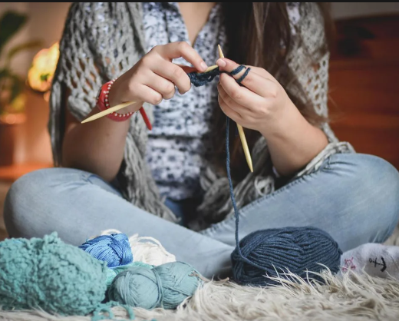

* Бытовые программы

1) Программа по социально-бытовой ориентации

-походы в магазины «Покупаем сами»

-дежурство, уборка помещения

-стирка и уборка рабочей одежды

-мелкий ремонт в помещениях

-полив и уход за цветами

-1 раз в месяц генеральная уборка

-уборка прилегающей территории

2) Программа кулинарных занятий

-учимся готовить повседневные блюда

-учимся готовить специальные блюда

* Спорт

-адаптивная физкультура – реализуется проект «Адаптивный волейбол» совместно с родительской общественной организацией «Лотос» в спортзале школы-интерната №12

-занятия по плаванию в бассейне

-туристические поездки и походы.

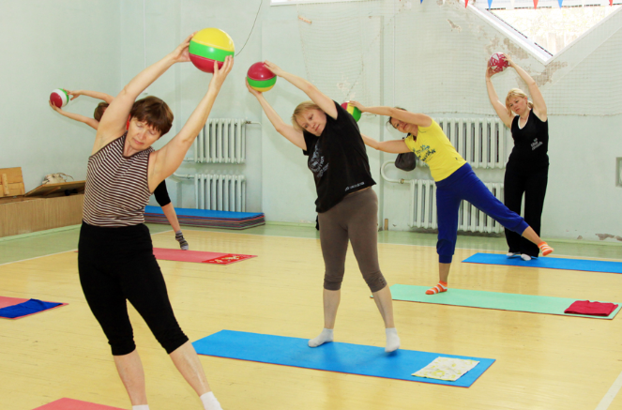

* Творчество

-занятия в студии рисования - реализуется проект «Рисование» совместно с родительской общественной организацией «Лотос» на базе Художественного музея,

-занятия в театральной студии,

-системное посещение музеев, театров, всевозможных культурных и общественных мероприятий

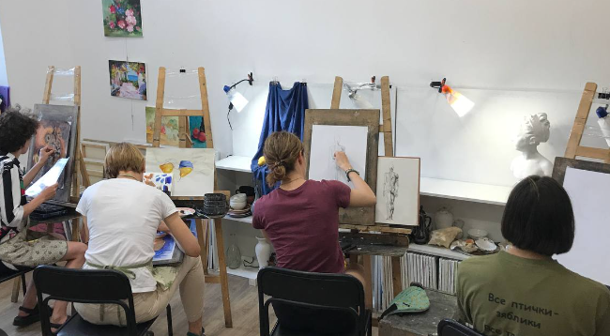

* Проживание

Сопровождаемое проживание инвалидов рассматривается как жизнеустройство инвалидов старше 18 лет, не способных вести самостоятельный образ жизни или способных его вести с помощью других лиц, и является элементом постоянного процесса реабилитации и абилитации инвалидов. Определена целевая группа инвалидов, нуждающихся в таком сопровождении – это инвалиды, нуждающиеся в постоянной или частичной посторонней помощи, являющиеся получателями социальных услуг.

Сопровождаемое проживание людей с инвалидностью предусматривает возможность предоставления социальных услуг, услуг по реабилитации и абилитации, образовательных услуг и проведения мероприятий по социальному сопровождению (содействие в предоставлении медицинской, психологической, педагогической, юридической, социальной помощи, не относящейся к социальным услугам) в целях компенсации (устранения) обстоятельств, которые ухудшают или могут ухудшить условия жизнедеятельности и сохранения пребывания в привычной, благоприятной для человека среде, выработки навыков, обеспечивающих максимально возможную самостоятельность в реализации основных жизненных потребностей (организация быта, досуга, общения и социальных связей), и адаптации к самостоятельной жизни.

* Цель проекта

«Нормализация жизни людей с инвалидностью, организация их самостоятельной жизни при групповом сопровождаемом проживании и их дневной занятостью; практически, создание нового, лучшего образа жизни для них самих и для их семей.»

* Задачи проекта

«Создание силами благотворителей и АНО «Открытый мир» помещения для сопровождаемого проживания взрослых инвалидов с ментальными нарушениями и помещения для их дневной занятости. Помещениями будут пользоваться не одно поколение инвалидов.»

* Целевая группа

«Люди с ментальной инвалидностью 1 и 2 группы старше 18 лет, имеющие 2 и 3 степень ограничения жизнедеятельности.»

## Новости

* 1 новость:

Заголовок: «В Благовещенске особенные дети освоят профессию модели»

Текст новости: «Руководство модельного агентства предложило сотрудничество Амурскому областному центру социальной поддержки детей инвалидов и детей с ограниченными возможностями здоровья и членов их семей «Открытый мир», после того как активисты организовали в областном краеведческом музее фотовыставку «Рождества волшебные мгновения».

Героями выставки были дети с особенностями развития. Выставка была призвана способствовать формированию позитивного отношения общества к семьям, воспитывающим детей с особенностями развития, а также к людям с ментальными нарушениями.

В итоге подопечных центра «Открытый мир» их родителей пригласили в агентство на обучение. Сформирована группа из 11 детей, которые с февраля начнут посещать школу по программе обучения, адаптированной к возможностям каждого ребенка. Дети и подростки освоят дефиле, актерское мастерство, фотопозирование, основы макияжа и современных танцевальных стилей.

«Мы искренне верим, что полученные знания и умения помогут ребятам не только в процессе социализации, физического развития и контроля своих эмоций, но и в построении своих профессиональных интересов», — говорить руководитель центра «Открытый мир» **Оксана Егорова.**

Источник новости: https://www.asi.org.ru/report/2021/01/29/v-blagoveshhenske-osobennye-deti-osvaivayut-professiyu-modelej/»



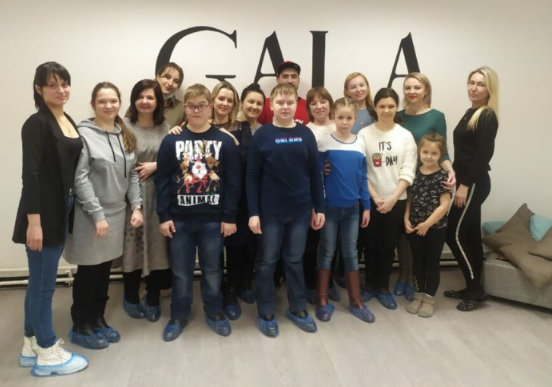

* 2 новость:

Заголовок: «В Благовещенске особенные дети совершили новогодний лыжный забег»

Текст новости: «Во время новогодних каникул подопечные центра «Открытый мир» совершили свой первый большой забег на лыжах по заданному маршруту на открытом стадионе в пригороде областной столицы – поселке Моховая Падь.

Дети смогли продемонстрировать навыки, полученные за время тренировок по лыжным гонкам, начавшихся 1 декабря 2020 года.

На стадионе в поселке Моховая Падь тренировка по лыжному спорту для детей с ограниченными возможностями здоровья состоялась в рамках проекта «Вместе в будущее». Проект осуществляется при поддержке Фонда президентских грантов.

Цель проекта – продвижение и популяризация зимних видов спорта среди детей с ментальными нарушениями и членов их семей посредством повышения мотивации и создания доступных условий для занятий на территории Благовещенска.

Планировалось обучить катанию на лыжах и коньках 15 детей с ментальными нарушениями, но желающих принять участие в проекте оказалось больше 20.

Проект завершат городское спортивно-массовое мероприятие «Лыжня России 2021» и инклюзивный фестиваль «Хрустальный конёк».

«Пусть еще не всегда получается выполнять задание без страха, падений и сомнений, но все дети преодолели нужную дистанцию и достигли финиша, – говорит руководитель Амурского областного центра «Открытый мир» **Оксана Егорова**. – Разве это не повод для гордости, радости и веселья?».

На финише участников забега встречали Дед Мороз и Снегурочка – Алина Гарифова.

Все лыжники были награждены дипломами участников «Новогоднего забега» и памятными подарками – ледянками

Источник новости: https://www.asi.org.ru/report/2021/01/12/osobennye-deti-blagoveshhenska-vpervye-sovershili-novogodnij-zabeg-na-lyzhih/»

Фото: 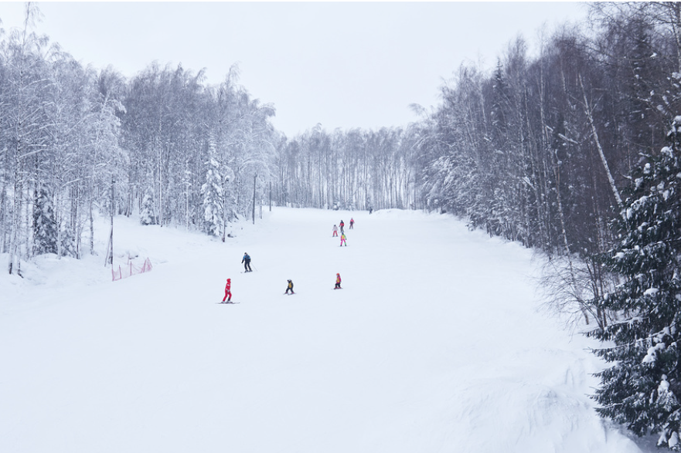

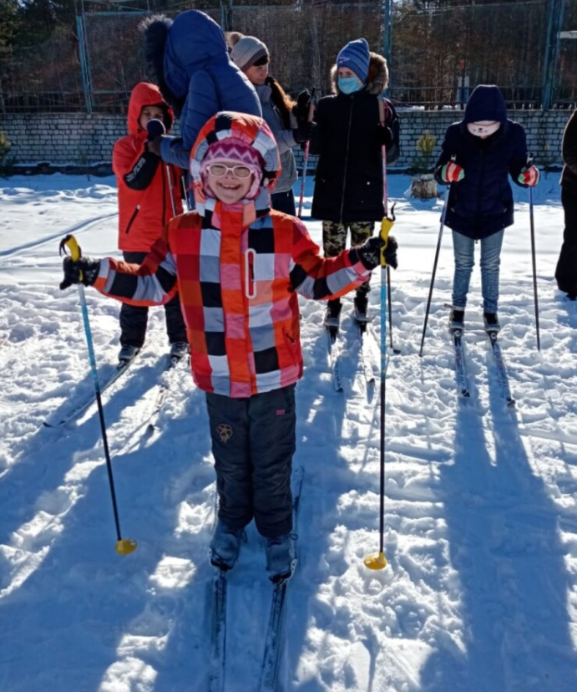

* Новость 3

Заголовок: «Впервые в Амурской области особенные дети будут учиться в музыкальной школе»

Текст новости: «Первоначально проект был рассчитан на шесть месяцев. За это время и педагоги Центральной детской школы искусств города Благовещенска и родители особенных должны должны были понять, можно ли детям заниматься в режиме обычной музыкальной школы. Подобного опыта работы не было в области.

Первыми начали обучаться вокалу и ритмике шестеро детей, в том числе дети с синдромом Дауна.

«Сотрудничество с Центральной детской школой искусств города Благовещенска, где теперь занимаются наши дети, выросло из муниципального грантового проекта «Арт-терапия для детей инвалидов», – рассказала Оксана Егорова, председатель автономной некоммерческой организации Амурской области центр поддержки детей-инвалидов и детей с ограниченными возможностями здоровья и членов их семей «Открытый мир». – В итоге дети оказались настолько обучаемыми и с таким интересом отнеслись к музыке, что ЦДШ предложила продолжить занятия уже вне рамок гранта, для большего числа детей и на бюджетной основе».

Как рассказали в центре, один из подопечных «Открытого мира» играет также в составе образцового детского театра «Фантазёры» Центральной детской школы искусств – в спектакле «Бедолаги».

Этот материал подготовили и прислали в редакцию АСИ наши читатели — сотрудники НКО и гражданские активисты. В рубрике «Жизнь НКО» мы публикуем новости от некоммерческих организаций со всей России, при этом производим только минимальное литературное редактирование. За достоверность информации, точность наименований и дат несут ответственность авторы текстов**.**

Источник новости: https://www.asi.org.ru/report/2020/03/04/vpervyevamurs/ »

Фото:

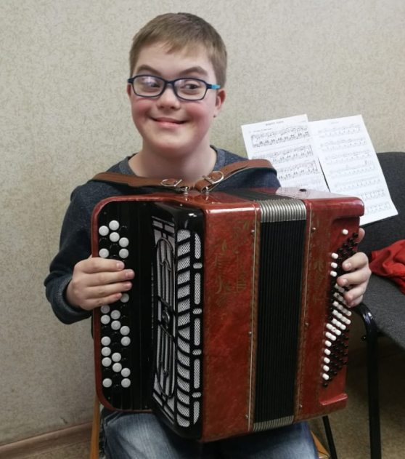

## Объявления

* 1 объявление

Заголовок: «Добро пожаловать волонтеры!»

Дата: 23.04.2023 – 23.04.2024

Категория: «Поиск добровольцев»

Текст объявления: «Наша организация заботится о людях с ментальными нарушениями и их близких. Мы призываем всех желающих присоединиться к нашей команде волонтеров, чтобы помочь нам поддерживать этих людей и обеспечивать им необходимую помощь.

Если вы хотите стать частью нашей команды и помочь людям с ментальными нарушениями, то присоединяйтесь к нам уже сегодня! Мы будем рады каждому новому волонтеру. Свяжитесь с нами по телефону или отправьте заявку на нашем сайте. Вместе мы сможем сделать мир лучше для всех!»

* 2 объявление

Заголовок: «Приветствуем всех, кто хочет внести свой вклад в помощь детям из малообеспеченных семей!»

Дата: 23.04.2023 – 23.04.2024

Категория: «Поиск добровольцев»

Текст объявления: «Наша организация заботится о том, чтобы дети не чувствовали себя одинокими и не получали недостаточно внимания и заботы со стороны родителей. Мы приглашаем всех, кто готов помочь этим детям, присоединиться к нашей команде волонтеров.

Если вы хотите стать частью нашей команды и помочь детям, которые нуждаются в вашей поддержке, то присоединяйтесь к нам! Мы будем рады каждому новому волонтеру. Свяжитесь с нами по телефону или отправьте заявку на нашем сайте. Вместе мы сможем дать детям радость и надежду на лучшее будущее!»

## О нас

* Слово директора (при нажатии на кнопку «ещё»):

«Как корректно говорить об особенностях людей? Распространенным и допустимым термином в рамках социальной модели инвалидности является термин «человек с инвалидностью». В официальных документах и нормативных актах принят термин «инвалид», но его крайне не рекомендуется использовать в речи или в публичных выступлениях. В устной или публичной речи лучше говорить «человек с инвалидностью». Кроме того, часто сотрудники учреждений социального обслуживания используют термин «человек с ограниченными возможностями здоровья». Это не самый удачный термин, поскольку он характеризует медицинскую модель инвалидности, когда человек ограничен своим «дефектом» или болезнью. Если говорить об общем термине, то более всего подойдет термин «люди с инвалидностью». К людям, которые не имеют инвалидности, оптимальнее применять термин «люди без инвалидности» вместо «здоровый» или «нормальный».

Так как люди с инвалидностью очень разные, то наряду с общими существуют и специальные термины, которые находят широкое применение в практике учреждений системы социальной защиты. По мнению Международного альянса по вопросам инвалидности в глобальном русскоязычном опросе корректно говорить:

* незрячий или частично зрячий человек;
* человек с физической инвалидностью;
* глухой или слабослышащий человек;
* слепоглухой человек;
* человек с нарушениями интеллекта;
* человек с аутизмом (расстройством аутистического спектра);
* человек с психосоциальной инвалидностью;
* человек маленького роста / из числа маленьких людей;
* человек с альбинизмом;
* человек, перенесший проказу (лепру);
* человек c когнитивными нарушениями (ухудшение умственных способностей, нарушение памяти и т. д.);
* человек c эпилепсией;
* человек с хроническим заболеванием;
* человек с тяжелыми множественными нарушениями.

Обычно сотрудники учреждений системы социальной защиты сводят все типологии к четырем группам: 1) незрячие или слабовидящие люди; 2) глухие и слабослышащие люди; 3) люди с нарушениями опорно-двигательного аппарата; 4) люди с ментальными нарушениями.

Рассмотренные выше понятия в отношении людей с инвалидностью отражают социальную модель инвалидности, закрепленную Конвенцией, российскими законодательными документами и теми локальными нормативными актами, которые разрабатывает каждое учреждение социального обслуживания населения.»

* Инклюзия. Основные направления деятельности АНО «Открытый мир»

АНО «Открытый мир» базируются на идее инклюзии.

Миссия АНО «Открытый мир» - помочь людям с ментальными нарушениями стать полноценными членами общества и вести самостоятельный образ жизни в условиях, приближенных к домашним; сделать так, чтобы жизнь людей с особенностями развития была комфортной, полной ярких впечатлений.

Задача АНО «Открытый мир» - чтобы взрослые дети с ментальными нарушениями из семей не попадали в интернаты. Для этого надо создать целую инфраструктуру, где особенные люди смогут иметь свой дом, трудовую занятость и досуг, организовать для них сопровождаемое проживание и сопровождаемую дневную занятость.

Основными направлениями деятельности АНО «Открытый мир» является работа с людьми с ментальными нарушениями:

1.Организация сопровождаемой дневной занятости для людей с ментальными нарушениями старше 18лет.

2.Организация сопровождаемого группового (совместного) проживания людей с ментальными нарушениями старше 18 лет.

На сегодняшний день АНО «Открытый мир» не имеет помещения для дневной занятости. Поэтому дневная занятость организовывается на различных площадках совместно с ИРООИ «Лотос». Например, адаптивный волейбол – на базе спортзала школы-интерната №12, занятия по рисованию - на базе Иркутского художественного музея. Разрабатываются различные Программы дневной занятости и творческого развития.

Также у АНО «Открытый мир» пока нет помещения для группового (совместного) сопровождаемого проживания взрослых людей с ментальной инвалидностью. И это серьёзная проблема, которую должна решить некоммерческая организация.

Поэтому АНО «Открытый мир» разработала благотворительный инновационный социальный проект для организации самостоятельной жизни в отдельном жилом помещении ребят с ментальной инвалидностью 1 и 2 группы, для организации социальной дневной занятости.

* История:

Актуальность проблем, возникающих в ходе жизнеустройства людей с ментальной инвалидностью, находится на очень высоком уровне. Люди с ментальной инвалидностью всегда будут нуждаться в помощи окружающих для организации своей жизнедеятельности. В помощи нуждается и семья, в которой проживает инвалид.

В семьях иркутян, имеющих взрослых детей с интеллектуальными нарушениями, сложилась ситуация, когда родители инвалидов не могут продолжать сопровождение своих взрослых детей в условиях семьи. Родители достигли пенсионного возраста, им от 56 до 76 лет. Возникла проблема дальнейшего жизнеустройства взрослых детей с ментальными нарушениями. На сегодняшнем этапе развития отрасли социального обслуживания государство определило для взрослых детей с ментальными нарушениями из семей только одну форму жизнеустройства - ПНИ.

Но родители ребят с инвалидностью имеют многолетний стаж работы в различных инвалидных общественных организациях, и у них родилась идея организации группового (совместного) сопровождаемого проживания ребят с ментальными нарушениями. Это оказалось трудноразрешимой проблемой, в т.ч. из-за отсутствия помещений, соответствующих технологии сопровождаемого проживания инвалидов в малых группах. Для преодоления проблем было решено создать некоммерческую социально-ориентированную организацию, объединить ребят с похожими проблемами и организовать для них сопровождаемое проживание.

В мае 2022 года была зарегистрирована автономная некоммерческая организация социальной помощи инвалидам «Открытый мир» (АНО «Открытый мир»).

Далее, АНО «Открытый мир» разработала благотворительный инновационный социальный проект для организации самостоятельной жизни в отдельном жилом помещении ребят с ментальной инвалидностью 1 и 2 группы и для организации их дневной занятости.

В настоящее время идёт работа по реализации проекта. Идет разработка сайта, поиск благотворителей, социальных партнёров, волонтёров, помещений для организации сопровождаемого проживания и сопровождаемой дневной занятости целевой группы, впереди много работы.

* Документы:

Устав АНО «Открытый мир»

Политика обработки персональных данных

Свидетельство о государственной регистрации

Свидетельство о постановке на учёт в налоговом органе

Все документы прикреплены к техническому заданию.

* Информация о поставщике социальных услуг

АНО «Открытый мир» пока не стало поставщиком социальных услуг. Мы стремимся к этому.

АНО «Открытый мир» пока не включён в реестр поставщиков социальных услуг.

## Отчёты

Пример добавления отчёта:

Название отчёта: «Отчёт о пожертвованиях ноябрь 2022»

Категория отчёта: «Месячный»

## Календарь событий

* 1 событие

Название мероприятия: «Региональный этап Всероссийского конкурса «Слингомама России 2023»»

Дата проведения: 23.04.2023 - 23.04.2023

Часы проведения: 14:00 – 17:00

Категория события: «Обучение»

Описания события: «В Конгресс-центре «Технопарк» пройдёт региональный этап социально-ориентированного проекта, направленного на популяризацию слингоношения.

Слинг — это тканевая перевязь без застёжки, предназначенная для переноски малыша на себе. Проект «Слингомама России» объединяет будущих и молодых мам в декрете, которые внедряют тканевое приспособление в образ жизни семьи, чтобы оставаться мобильной и активной с маленьким ребёнком.

Приглашаем вас принять участие в мероприятии в качестве волонтёра и помочь с навигацией, рассадкой и награждением участниц конкурса.»

* 2 событие

Название мероприятия: «Конкурс «Должны смеяться дети»

Дата проведения: 24.04.2023 - 24.04.2023

Часы проведения: 14:00 – 17:00

Категория события: «Концерт»

Описания события: «В дворце спорта «Труд» пройдёт концертная программа «Должны смеяться дети» творческого центра Ангелины Шкарупиной «БРОСКО».

Это яркое, незабываемое шоу в исполнении артистов разных возрастов: от юных дарований до опытных танцоров и вокалистов. Зрители насладятся красочными костюмами, профессиональной постановкой и потрясающей хореографией.

Приглашаем вас стать волонтёром творческого события и помочь организаторам в его проведении.»

* 3 событие

Название мероприятия: «Штаб по сбору гуманитарной помощи «Иркутск Помогает»

Дата проведения: 24.04.2023 - 24.04.2024

Часы проведения: 09:00 – 17:00

Категория события: «Сбор помощи»

Описания события: «С 24 апреля 2023 года в Иркутска на базе АНО «Открытый мир» открыт штаб по сбору гуманитарной помощи. Пункты приёма расположены в разных округах города.

Приглашаем волонтёров Иркутска стать добровольцами акции и помогать в следующих направлениях: принимать гуманитарную помощь, сортировать, вести учёт, консультировать тех, кто хочет оказать помощь. Также волонтёры распределяют товары по категориям, вносят информацию в базу данных и проверяют сроки годности продуктов питания.»